**Pertemuan 10 : Laravel II**

**Tugas 10 : Sudut Informasi**

|  |  |
| --- | --- |
| **Nama / Nim** | **: Zayyana Ahya Shifa (2318002)** |
| **Kelas** | **: A** |
| **Pengajar** | **: Alrizky Putra Dhandi (2318116)** |

* 1. **Tujuan**

1. Praktikan dapat memahami dasar – dasar PHP.
2. Praktikan dapat mengimplementasikan PHP.
   1. **Alat dan Bahan**
3. Laptop/pc
4. Modul Praktikum Web 2024
5. TextEditor (Visual Studio Code / Sublime Text)
   1. **DFD Level 1**
6. Install library dompdf untuk framework Laravel dengan menggunakan composer

|  |
| --- |
| composer require barryvdh/laravel-dompdf |

1. Buat function baru dengan nama cetak pada TransactionController lalu tambahkan source code berikut

|  |
| --- |
| public function cetakPdf()  {  $jurnalis = Jurnalis::all();  $pdf = Pdf::loadView('jurnalis.pdf', compact('jurnalis'));  return $pdf->stream('daftar_jurnalis.pdf');  } |

1. Impor library dompdf yang akan dipakai dengan menggunakan code berikut

|  |
| --- |
| use Barryvdh\DomPDF\Facade\Pdf; |

1. Tambahkan route baru pada file web.php pada folder routes

|  |
| --- |
| Route::get('jurnalis-pdf', [JurnalisController::class, 'cetakPdf'])->name('jurnalis.pdf'); |

1. Buat file baru Bernama pdf.blade.php pada folder jurnalis

|  |
| --- |
| <!DOCTYPE html>  <html lang="en">  <head>  <meta charset="UTF-8">  <title>Daftar Jurnalis</title>  </head>  <body>  <h1>Daftar Jurnalis</h1>  <table border="1">  <tr>  <th>ID Jurnalis</th>  <th>Nama Jurnalis</th>  <th>Nama Berita</th>  <th>Tanggal</th>  </tr>  @foreach ($jurnalis as $item)  <tr>  <td>{{ $item->id }}</td>  <td>{{ $item->nama_jurnalis }}</td>  <td>{{ $item->nama_berita }}</td>  <td>{{ $item->tanggal }}</td>  </tr>  @endforeach  </table>  </body>  </html> |

1. Jika kita melakukan cetak pada halaman transaction maka akan menghasilkan file pdf seperti berikut.

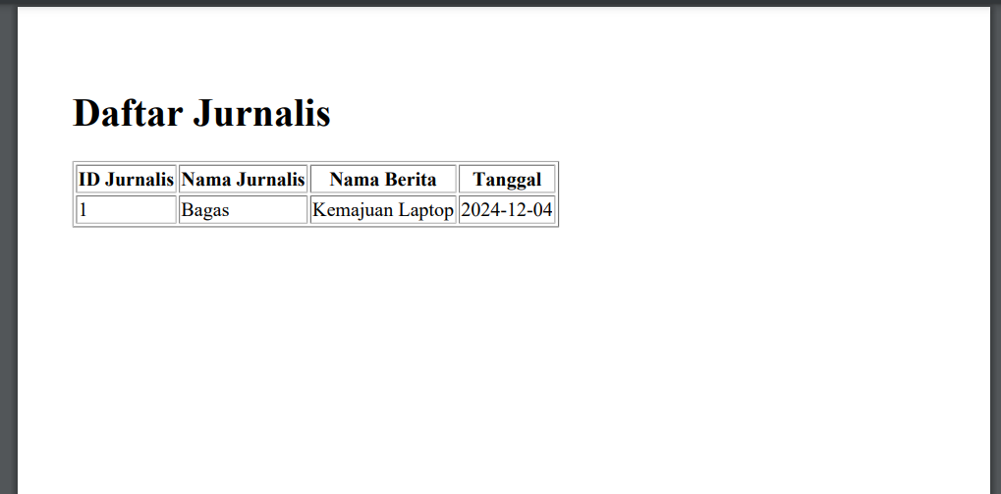

Gambar 10.1 Tampilan Hasil Cetak

Analisa:

Tampilan di atas adalah halaman sederhana untuk menampilkan daftar jurnalis beserta informasi mereka dalam bentuk tabel. Struktur HTML-nya sudah cukup rapi, dengan penggunaan elemen <table> yang mencakup header kolom seperti *ID Jurnalis*, *Nama Jurnalis*, *Nama Berita*, dan *Tanggal*. Data di dalam tabel diambil secara dinamis melalui loop @foreach dari Laravel Blade, memastikan semua data jurnalis dari database ditampilkan secara otomatis.